"La pandemia ha descubierto de un modo inesperado cómo hemos organizado nuestra convivencia"

Arturo Sosa, sj.: "Estamos llamados a echarnos al hombro las estructuras mundiales enfermas para curarlas"
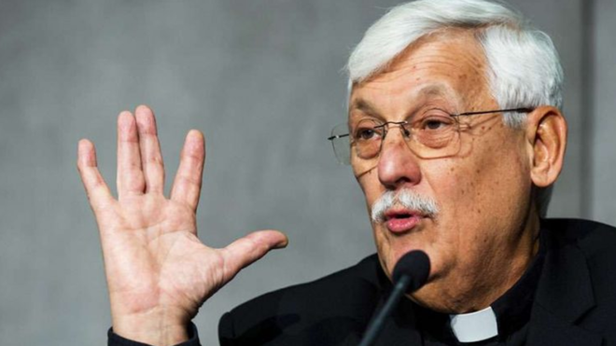
Arturo Sosa, superior general de los jesuitas en el mundo SIC

"Sin rebajar nada a tanto sufrimiento, tanto dolor que ella ha producido, desearía que la muerte injusta de decenas de miles de seres humanos a causa de la pandemia pueda abrir nuestros ojos a otras muchas situaciones en las que mueren también decenas de miles de seres humanos sin que nos ocupemos de ellos"

El General de los jesuitas, filósofo, teólogo y doctor en Ciencias Políticas anima a no retomar la vieja normalidad tras la pandemia, sino a dedicar "nuestra energía a los esfuerzos reales, sistemáticos y compartidos para cambiar la estructura de injusticia que caracteriza el mundo actual"

"El colapso de los servicios sanitarios con ocasión de la pandemia puede abrirnos los ojos a los millones de seres humanos permanentemente desatendidos en sus condiciones de vida e impedidos de una vida sana y de ser curados cuando lo necesitan"

"Hay enormes diferencias en las condiciones en las que padecemos la pandemia. La lección que se puede derivar de esta tormenta puede ser muy diversa según la barca en la que se atraviesa. Otra vez los más pobres resultan los más afectados"
20.04.2020 | Juan Salvador Pérez
(Revista Sic).- En esta entrevista contamos con las reflexiones del padre Arturo Sosa s.j, sacerdote jesuita venezolano, superior general de la Compañía de Jesús en el mundo. Filósofo, teólogo y doctor en Ciencias Políticas. Fue director de la Revista SIC (1979-1996) y del Centro Gumilla (1985-1994). Superior de la Compañía de Jesús en Venezuela (1996-2004) y Rector de la Universidad Católica del Táchira.
Una pandemia nos pone cara a cara con la muerte, por más «de gripe» que la queramos maquillar… C. S. Lewis nos aconsejaba que cuando llegase el final, dejásemos que este nos encuentre haciendo cosas sensibles y humanas (rezando, trabajando, enseñando, leyendo, escuchando música, bañando a los niños, jugando al tenis, conversando con los amigos y una cerveza en la mano), y no amontonados y muertos de miedo. Pero hoy, sin duda, estamos todos más en lo segundo que en lo primero, ¿por qué?
Más bien nos pone cara a cara con la vida que tenemos. Nos descubre de un modo inesperado cómo vivimos, cómo hemos organizado nuestra convivencia, cuáles han sido las motivaciones reales para decisiones tomadas en el pasado que hacen más difícil afrontar con éxito una crisis como la que desata una pandemia. Una crisis que descubre la crisis de humanidad, del tipo de sociedad en el que vivimos y hemos llegado a considerar normal.
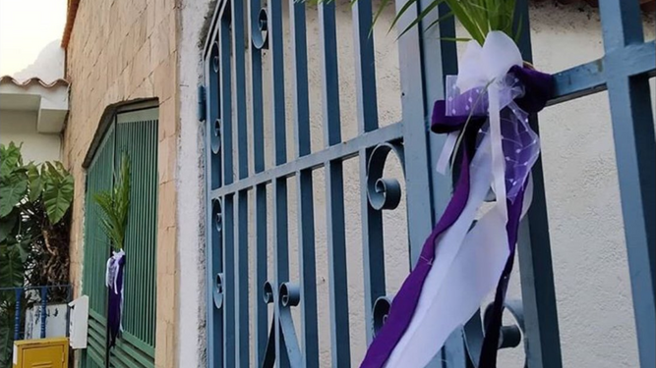
Domingo de Ramos en cuarentena
Se le teme a la muerte de esa “normalidad”, a la que parece que muchos quisieran volver lo antes posible sin considerar lo que la crisis de la pandemia ha descubierto como componentes de la injusticia estructural de la sociedad y el mundo en el que vivimos.
Esta pandemia no es el fin de la historia ni el final de la vida humana. Sin rebajar nada a tanto sufrimiento, tanto dolor que ella ha producido, desearía que la muerte injusta de decenas de miles de seres humanos a causa de ella pueda abrir nuestros ojos a otras muchas situaciones en las que mueren también decenas de miles de seres humanos sin que nos ocupemos de ellos ni de las injusticias que las causan. Por ejemplo, el colapso de los servicios sanitarios con ocasión de la pandemia puede abrirnos los ojos a los millones de seres humanos permanentemente desatendidos en sus condiciones de vida e impedidos de una vida sana y de ser curados cuando lo necesitan.
Para que el final nos encuentre haciendo cosas sensibles y humanas, nuestra vida tiene que estar llena de humanidad en las cosas sencillas de cada día, pero también puede encontrarnos dedicando nuestra energía a los esfuerzos reales, sistemáticos y compartidos para cambiar la estructura de injusticia que caracteriza el mundo actual, que impide que la mayoría de los seres humanos no puedan tener una vida digna, que amenaza la suerte del medio ambiente, de la naturaleza y de la humanidad del único planeta que tenemos.
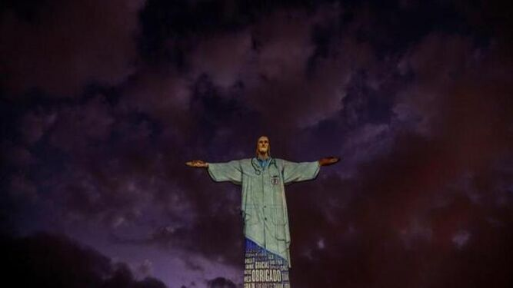
Cristo del Corcovado. Homenaje al personal sanitario
Pareciera que uno de los principales «enfermos» del Covid–19 es el Sistema de Libertades. El protocolo asumido por los países es el del confinamiento, la cuarentena general obligatoria, el sitio de las ciudades, prohibiciones, en fin… el autoritarismo ante la crisis, como única forma de manejo de la situación ¿acaso no era posible mantener el Sistema de Libertades en pleno? ¿No somos capaces de ser obedientes y libres a la vez?
Tampoco la crisis de la democracia, la fragilidad del compromiso ciudadano o los brotes de anti-política, de nacionalismos miopes y la multiplicación de los liderazgos personalistas que propician el autoritarismo son producto de la pandemia Covid-19. Ella ha servido para que veamos más claros estos preocupantes signos presentes en los regímenes políticos en diversas partes del mundo.
Las medidas tomadas por la mayoría de los gobiernos tienen sentido para combatir una amenaza hasta ahora desconocida. Ejercer la autoridad para ayudar a preservar la vida no contradice un sistema de libertades si es ejercida por gobiernos democráticamente legítimos. Ciudadanos conscientes de la necesidad de contribuir al Bien Común que significa atender la salud y la vida de la población pueden entender y acatar este tipo de medidas sin sentir amenazada su libertad. Un gobierno democráticamente legítimo puede tener una relación con sus ciudadanos que le permita ejercer esta autoridad en virtud de la responsabilidad con la que ha sido investido por los propios ciudadanos en un ambiente de comunicación libre y fluida que permita un acatamiento consciente de medidas razonables aunque supongan sacrificios.
"Es la ocasión de renovar la conciencia democrática, de pensar una estrategia de reiniciar la producción de bienes y servicios que incluya a los 'descartados'"
Otra cosa es, como lamentable sucede, aprovecharse de la pandemia para acelerar la tendencia personalista y autoritaria de un gobierno con escasa legitimidad democrática. O aprovecharse de la pandemia para buscar aumentar el influjo de un determinado Estado en la correlación de fuerzas en el mundo.
Desde una conciencia ciudadana global, es decir, sintiéndonos ciudadanos del mundo porque conscientemente nos comprometemos a contribuir al Bien Común de la humanidad, la pandemia puede ser una ocasión para ir más allá de acatar la medidas razonables, para evitar una expansión que la haga inmanejable y proponer cambios significativos en el sistema económico, político y social dominante en el mundo de hoy. Es la ocasión de renovar la conciencia democrática, de pensar una estrategia de reiniciar la producción de bienes y servicios que incluya a los “descartados” y acelere las medidas necesarias para revertir el deterioro del medio ambiente. Es una ocasión para promover la libertad de pensamiento y la libertad de expresión, de abrir las puertas de una educación integral y de calidad a millones de jóvenes que la desean y renovar los sistemas educativos para ponerlos a la altura de las exigencias de los jóvenes de hoy y las futuras generaciones.
Quisiera retomar aquel viejo y conocido dilema de Epicuro, ante todo este revuelo de pandemia. «O Dios no quiso o Dios no pudo evitar el mal en el mundo», en cualquiera de estas dos premisas, el ser humano se cuestiona al final la existencia de Dios, o al menos la existencia de un Dios bueno y todopoderoso, pero nosotros los creyentes insistimos en que Dios es Amor (Deus caritas est) ¿cómo nos mantenemos allí?
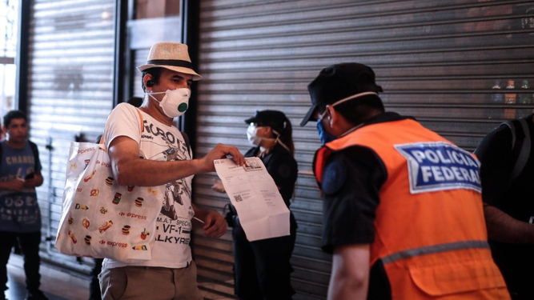
Movimientos restringidos ante la epidemia de coronavirus ANSA
A Dios nadie le ha visto jamás: el Hijo único, que está en el seno del Padre, él lo ha contado (Jn 1,18). Este versículo del prólogo del IV evangelio es mejor punto de partida para esta pregunta que el llamado “dilema de Epicuro”, pues no ha sido comprobado que lo haya formulado, en todo caso, si lo hizo fue mucho antes de la existencia de Jesús.
Detrás de la palabra de “dios” se esconden muchas idolatrías y no pocas ideologías que manipulan a los seres humanos usando un lenguaje aparentemente religioso. Por eso es necesario empezar por preguntarnos de qué “dios” estamos hablando. Si se trata del Dios de Jesús, a quien él reconoce como Padre misericordioso y nos lo revela a través de dedicar la vida a hacer el bien y entregarla por amor en la Cruz, condenado por los representantes de otros “dioses”, entonces, es fácil encontrar a Dios al lado de nosotros en esta pandemia, al lado de quienes han sido contagiados, de quienes los cuidan de tantísimas maneras o toman decisiones buscando evitar su expansión.
La pandemia ha abierto nuevas ventanas para descubrir el compromiso de Dios con la humanidad a lo largo de toda su historia. Un Dios que nunca ha sido indiferente a la condición humana y escogió el camino de la encarnación en la pequeñez de un pequeño pueblo y una familia pobre para mostrar el camino de la liberación humana desde el amor. Un Dios que no cesa de actuar en la historia, pero que depende de que nosotros nos demos cuenta de su presencia actuante, y escojamos esa forma de vida y acción para hacer de la historia humana una historia de amor que salva.
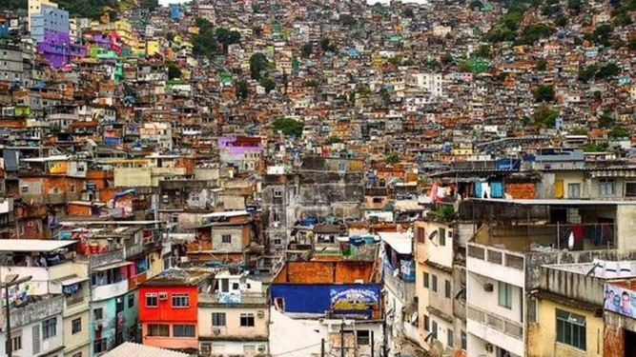
Favelas
No pocas han sido las pestes que han azotado a la humanidad y han cambiado el rostro de la vida de los seres humanos, su comportamiento social… Pero sobre todo destaca la conducta de los cristianos ante estas circunstancias. En 1591, Luis de Gonzaga se echa encima a aquel enfermo gravísimo que se encuentra tirado en la calle y lo lleva hasta el hospital, contagiando así el tifo que lo mataría. ¿Qué significa para el cristiano de hoy echarnos al hombro a ese enfermo?
En primer lugar, significa cuidar efectivamente a todos los enfermos, digo a todos los que se han contagiado del Covid-19, pero también a todos los aquejados por toda clase de enfermedades que nadie atiende en todas partes del mundo. Esta pandemia ha puesto de manifiesto los límites de los sistemas de atención a la salud que dejan por fuera a miles de millones de personas que siguen muriendo de enfermedades curables por ausencia de que alguien, la sociedad, se los eche al hombro.
Además, como cristianos, estamos llamados a echarnos al hombro las estructuras mundiales enfermas para curarlas, es decir, estamos llamados a comprometernos eficazmente en la transformación del actual orden mundial, que muestra cada día más sus limitaciones para crear las condiciones de una vida humana digna para todas las personas, todos los pueblos y sus culturas.
"La lección que se puede derivar de esta tormenta puede ser muy diversa según la barca en la que se atraviesa"
Boccaccio comienza su novela Decameron (1352) –precisamente saliendo de la Peste Bubónica que asoló Italia– con esta frase: «Humano es apiadarse de los afligidos». ¿Será la humanidad más solidaria después de superada esta pandemia? ¿Habremos aprendido la lección?
No podemos ser ingenuamente optimistas ni pensar que la percepción de la pandemia automáticamente nos une. En alguna parte, que no recuerdo en este momento, leí que la humanidad está en la misma tormenta, pero no todos en el mismo barco. Hay enormes diferencias en las condiciones en las que padecemos la pandemia. La lección que se puede derivar de esta tormenta puede ser muy diversa según la barca en la que se atraviesa. Otra vez los más pobres resultan los más afectados.
La pandemia está siendo aprovechada por algunos para consolidar su poder o hacer crecer sus beneficios particulares en muchos terrenos de la vida. Otros han reforzado sus egoísmos o han confirmado sus miradas discriminadoras. Muchos se han hecho preguntas que no saben responder. Es también responsabilidad de quienes nos sentimos discípulos de Jesucristo, el crucificado-resucitado, no dejar pasar esta ocasión para entender mejor la misión a la que hemos sido convocados y comprometernos en buscar y hallar nuevos modelos de relaciones entre los seres humanos y con el medio ambiente y dedicarnos con todas nuestras energías a ponerlos en práctica.
Cristo del coronavirus
https://www.religiondigital.org/opinion/Arturo-Sosa-llamados-estructuras-mundiales-enfermas-curar-oportunidades-coronavirus-jesuitas-mund

